HÅNDBOLDCAMP i HMH
Så byder vi velkommen til endnu en forrygende håndboldcamp i HMH.
Den foregår i weekenden 3. og 4. september, i Mejrup centeret og Borbjerg Hallen, med start lørdag formiddag kl. 10.00 og slut søndag kl. 12.00.

Campen er for alle U9, U11 og U13 spillere i HMH. (U9 spillere dog kun til efter aftensmad, hvor de skal hentes af deres forældre).

Campens formål: I møder her jeres holdkammerater og tilbringer en fed weekend sammen med dem. I vil få spillet en masse håndbold, trænet tekniske finesser, øvet sjove finter og forskellige skud, have styrke- og motorisk træning - alt sammen til gavn for den kommende sæson.
Vi får i år nogle TTH herrerpillere eller Holstebro Håndbold damespillere til at komme og træne jer i et par timer, så de kan lære jer noget af det, de hver gang øver til deres træning.

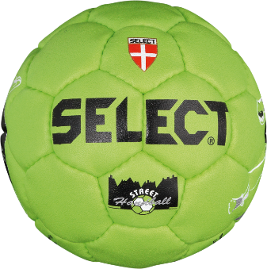

Pris for hele denne herlige håndboldweekend er kun 400 kr. (300 kr. for U9)
For dette beløb får I (udover masser af håndbold og socialt samvær) et lækkert sæt hummel shorts og t-shirt, aftensmad lørdag og morgenmad søndag, gratis frugt hele weekenden samt overnatning fra lørdag til søndag.

Tilmelding foregår på klubbens hjemmeside www.håndboldmejruphvam.dk under tilmeld spiller og så vælger I håndboldcamp 2022 - fristen for tilmelding er senest den 20. august. For at Campen kan gennemføres, har vi brug for forældrehjælp til praktiske opgaver som f.eks. skære frugt, køkkenhjælp til morgenmad / aftensmad og opdelte nattevagter fra 23-03 eller 03-07.
Så skriv hvilken tjans du er interesseret i, og send til fam.nielsen30@gmail.com (gerne samtidig med tilmelding af jeres barn)

BEMÆRK – at i år skal I betale de 300/400 kr ved tilmelding. Og skrive jeres barns størrelse på t-shirt og shorts i en mail til retzthusgaard@gmail.com
Str. 116, 128, 140, 152, 164, 176, small, medium, Large, X-large og XXL.

Vi håber at se rigtig mange håndboldglade børn denne weekend og husk at få jeres venner med:)

Spørgsmål kan rettes til Jesper Lindberg (Tlf. 20168286)

Hilsner fra CAMP-UDVALGET I HMH
Jesper Lindberg, Helle Fredenslund Lindberg og Rikke Thusgaard.

